Semáforo dos Carros
Integrantes:
Arthur J. C. Brasil - 16855560 - Semáforo de Carros
Júlio Cesar Braga Parro - 16879560 - Semáforo de Pedestres

Testes Unitários
Implementou-se um semáforo de carros com arquitetura multithread, utilizando quatro threads especializadas. A thread_controle_fn coordena as transições entre estados, enquanto as threads thread_verde_fn, thread_amarelo_fn e thread_vermelho_fn gerenciam os tempos específicos de cada cor. A sincronização é garantida por mutex e semáforos, assegurando os tempos definidos de 3 segundos para verde, 1 segundo para amarelo e 4 segundos para vermelho. As enumerações usadas para garantir ótima comunicação entre as threads foram estado_semaforo_t e sinal_transicao_t.
Foram implementados três modos de operação: normal, noturno e travessia; controlados pela enumeração de tipo modo_operacao_t. No modo noturno, o amarelo pisca alternadamente a cada segundo. O botão no pino PTA16 aciona o modo travessia, que realiza transição segura com amarelo por 1 segundo, seguido de vermelho por 4 segundos por meio do uso da transição controlada implementada. Já o botão no pino PTA17 inicia o sistema, garantindo sincronia com outro microcontrolador através de sinal externo.
A comunicação entre threads utiliza sinais de transição e semáforos para coordenação, com máquina de estados bem definida para controle dos modos de operação e transições seguras entre eles.
Com base na implementação desses requisitos, especificados pelo enunciado da atividade, realizou-se um planejamento e execução de diferentes testes unitários, para garantir o funcionamento do semáforo de carros isoladamente, conforme descrito abaixo:
Caso de teste 1: Ciclo dos LEDs Verde, Amarelo e Vermelho
- Pré-condição: modo_atual = MODO_NORMAL, estado_atual = ESTADO_VERDE, travessia_solicitada = false e sistema_rodando = true. Mutex inicializado e threads ativas.
- Etapas de teste: Compilar e executar o código “caso de teste 1”. Observar a sequência de acionamento dos LEDs.
- Pós-condição observada: LED verde acende por cerca de 3 s e apaga; em seguida, LED amarelo acende por cerca de 1s; vermelho acende por cerca de 4 s. Nenhum LED fica aceso simultaneamente.
- Conclusão: A sequência e os tempos de cada LED estão corretos, indicando que as threads e o mutex funcionam conforme esperado.
Caso de teste 2: Teste do modo noturno (comportamento isolado)
- Pré-condição: modo_atual = MODO_NOTURNO, estado_atual = ESTADO_VERDE, sistema_rodando = true, travessia_solicitada = false e deixar comentado o timer_modo += 100; dentro do while loop da main.
- Etapas de teste: Executar o código “caso de teste 2”. Observar a piscagem dos LEDs.
- Pós-condição observada: LED amarelo dos carros pisca com ciclo de 2 segundos (1 s aceso, 1 s apagado). Nenhum outro LED interfere.
- Conclusão: Comportamento do modo noturno é correto e o mutex garante exclusão mútua entre os LEDs.
Caso de teste 3: Teste do modo de travessia
- Pré-condição: modo_atual = MODO_NORMAL, estado_atual = ESTADO_VERDE, sistema_rodando = true, travessia_solicitada = false e tirar de comentado o “Alternância automática entre normal/travessia para teste” no fim do código
- Etapas de teste: Executar o código “caso de teste 3”. Observar a piscagem dos LEDs.
- Pós-condição observada: O modo normal e o modo de travessia alternam de 15 em 15 segundos. Quando o modo travessia é ativado, o LED amarelo acende imediatamente por cerca de 1 segundo e, logo em seguida, o LED vermelho acende por 4 segundos, encerrando o ciclo e retornando para o modo normal.
- Conclusão: Comportamento do modo travessia é correto e o mutex garante exclusão mútua entre os LEDs.
Caso de teste 4: Teste do botão de travessia
- Pré-condição: modo_atual = MODO_NORMAL, estado_atual = ESTADO_VERDE, sistema_rodando = true, travessia_solicitada = false
- Etapas de teste: Executar o código “caso de teste 4”. Observar a piscagem dos LEDs e os LOGS.
- Pós-condição observada: O botão é ativado inúmeras vezes pois não há debounce, mas a execução depois dessas várias ativações, o código funciona perfeitamente. Não introduzir debounce não será problema, pois o microcontrolador dos carros irá receber um sinal único do microcontrolador dos pedestres.
- Conclusão: O botão de travessia funciona corretamente.
Caso de teste 5: Teste do botão de inicialização
- Pré-condição: modo_atual = MODO_NORMAL, estado_atual = ESTADO_VERDE, sistema_rodando = false, travessia_solicitada = false
- Etapas de teste: Executar o código “caso de teste 5”. Observar a piscagem dos LEDs e os LOGS.
- Pós-condição observada: O botão é ativado inúmeras vezes pois não há debounce, mas a execução depois dessas várias ativações, o código funciona perfeitamente. Não introduzir debounce não será problema, pois o microcontrolador dos carros irá receber um sinal único do microcontrolador dos pedestres.
- Conclusão: O botão de inicialização funciona corretamente.

As evidências da execução de cada teste estão registradas abaixo, por meio de printscreens dos logs impressos no serial monitor.
Caso de teste 1: Ciclos dos LEDs
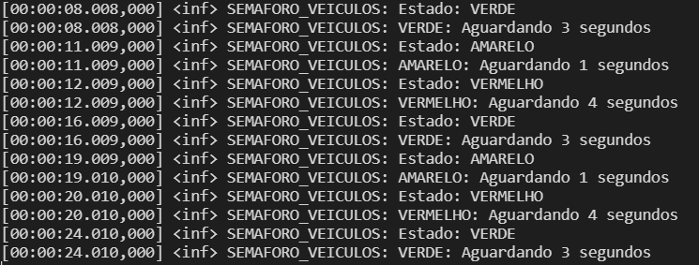

Caso de teste 2: Modo noturno
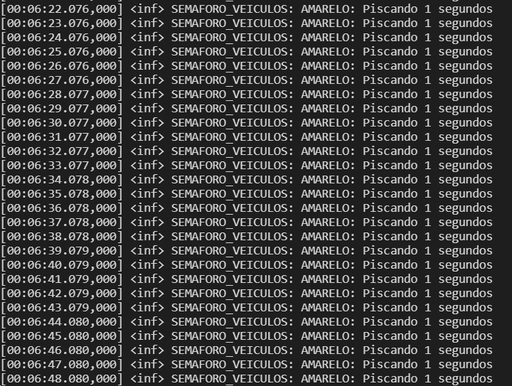

Caso de teste 3: Botão de travessia
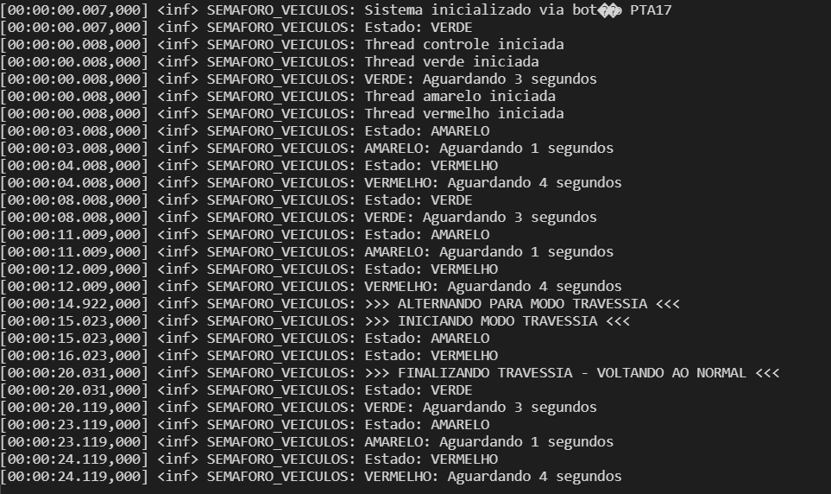
Caso de teste 4: Botão de travessia
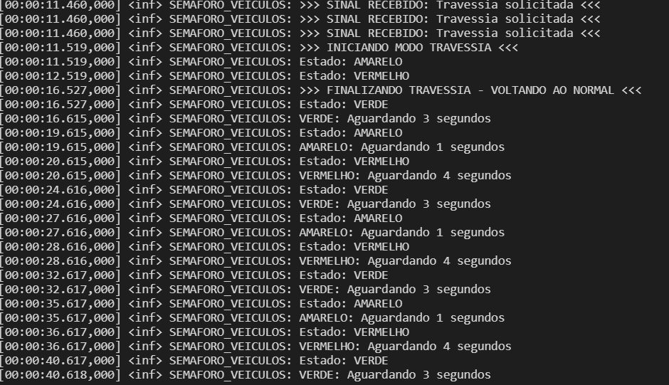

Caso de teste 5: Botão de inicialização
